Nota à imprensa

Para o canteiro de obras do futuro: A Liebherr apresenta novos guindastes de torre e soluções digitais

⸺

O novo guindaste de torre de lança basculante 258 HC-L 10/18 Fibre e o novo guindaste de torre de giro em cima 1188 EC-H 40 Fibre com capacidade de carga elevada está disponível para encomenda a nível mundial a partir de Bauma 2022

O novo guindaste de torre com lança basculante hidráulica 195 HC-LH 6/12 pode ser visto como protótipo na Bauma 2022

Sistemas de assistência inteligentes e desenvolvimentos inovadores tornam a operação de guindastes de torre ainda mais segura

A Liebherr apresenta os seus primeiros guindastes de torre de grande porte com cabo de fibra e o seu primeiro guindaste de torre com lança basculante hidráulica na feira de equipamentos de construção, em Munique. Seja para enormes alturas de gancho ou para operações particularmente estreitas, com as novas máquinas, a Liebherr aprimora o seu perfil como parceiro de confiança em canteiros de obras de todo o tipo. Ao mesmo tempo, a Liebherr está trabalhando em novas tecnologias para tornar a operação de guindastes de torre ainda mais segura e mais econômica.

Munique (Alemanha), 21 de junho de 2022 – A Liebherr introduziu o inovador cabo de fibra há mais de três anos quando também apresentou suas primeiras máquinas que os utilizavam na conhecida série EC-B. Os guindastes de torre Flat-Top com cabo de fibra de alta resistência, resultado de 10 anos de trabalho de desenvolvimento da Liebherr e do fabricante de cabos Teufelberger, comprovam diariamente o seu desempenho em canteiros de obras em todo mundo. Agora, a Liebherr dá o próximo passo lógico: Guindastes de torre com cabos de fibra para alturas de ganchos e içamentos desafiadores.

Pela primeira vez, as máquinas da série HC-L e EC-H estarão também disponíveis na versão com cabo de fibra: o guindaste de torre para projetos especiais, o 1188 EC-H 40 Fibre e o guindaste de torre de lança basculante, o 258 HC‑L 10/18 Fibre. O cabo de fibra de alta resistência para guindastes de torre de grande porte tem um diâmetro de 25 milímetros (versões anteriores: 20 e 22 milímetros). A diferença significativa no peso entre um cabo de aço de 25 milímetros e um cabo de fibra da mesma resistência permite aos novos guindastes de torre com cabo de fibra avançarem, por exemplo, na construção de arranha-céus e montagens industriais de forma ainda mais eficiente. Também equipados com o cabo de fibra de 25 milímetros estão os últimos “modelos potentes” da série EC-B: o 370 EC-B 16 Fibre e o 520 EC-B 20 Fibre.

Maior altura de gancho, melhor desempenho, menor desgaste

Particularmente o cabo de fibra mais leve é percetível em guindastes de torre de grandes alturas de gancho, como os da série HC-L. As vantagens do peso significativamente mais baixo do cabo tornam-se evidentes a cada metro de altura do gancho. Utilizando um cabo de fibra, a capacidade de carga máxima pode ser aumentada em até 20% quando comparado com as versões que utilizam cabo de aço. Além disso, o cabo de fibra tem uma vida útil significativamente mais longa do que um cabo de aço. Uma vez que o cabo de fibra pesa apenas cerca de um quinto do peso de um cabo de aço, é também muito mais fácil para os montadores o manusearem. Além disso, a manutenção é mais simples porque o cabo de fibra não precisa de ser lubrificado. Isto também pode reduzir o tempo de inatividade do guindaste de torre.

A segurança durante a operação de guindastes de torre também é visivelmente maior: Os diferentes componentes das camadas de revestimento desgastam-se de forma diferente e, quando a camada vermelha aparece, o operador do guindaste de torre vê que o cabo precisa de ser substituído. Além disso, os cabos de fibra são outra forma de reduzir a pegada ambiental. Isto é possível devido ao material do cabo e também pela possibilidade de construção mais leve do guindaste de torre.

Primeiro guindaste de torre de lança basculante hidráulica da Liebherr

A Liebherr mostra também o seu primeiro guindaste de torre de lança basculante hidráulica na feira de equipamentos de construção em Munique. O 195 HC-LH 6/12 pode levantar até 2.550 quilos na ponta da lança em seu raio máximo.O guindaste de torre de lança basculante hidráulica alcança estes valores quando combinados com o sistema de torre 16 EC telescopável, que com as suas dimensões de1,6 x 1,6 metros requer pouco espaço e pode ser transportado de forma simples até o local por um caminhão ou conteiner.Sistema de torre estreito, grandes alturas de gancho, alto desempenho e telescopável: este pacote completo torna único o guindaste de torre de lança basculante hidráulica da Liebherr.

Além disso, o guindaste de torre de lança basculante hidráulica é especialmente caracterizado pela sua facilidade de montagem e simplicidade no transporte. Além disso, a configuração otimizada fora de operação e a facilidade de controle com os sistemas de assistência Litronic conhecidos, como o Micromove, a limitação de área de trabalho (ABB) e o controle/nivelamento de altura de gancho, são do mais alto nível.

Tecnologias e sistemas de assistência inteligentes por uma maior segurança

O canteiro de obras do futuro necessita não só de máquinas potentes, mas também de soluções digitais inteligentes para todos os aspetos da operação de guindastes de torre. Na feira de equipamentos de construção, a Liebherr dará uma visão sobre as novas ferramentas de planejamento e análise, como modelos 3D para o planejamento detalhado de um canteiro de obras. Um diário digital do canteiro de obras ajuda a analisar, posteriormente, a eficiência do equipamento de construção.

A Liebherr está também trabalhando em soluções que melhoram ainda mais a operação dos guindastes de torre: De um lado, através da nova interface de controle intuitiva TC-OS, e de outro lado, através da operação remota para guindastes de torre. Graças à nova interface de controle, que já existe em muitos guindastes de torre, os operadores e os técnicos de serviço navegam através de uma estrutura de menus orientada para a buscao, através do *touchscreen*. Com operação remota, o operador também pode controlar a máquina de fora da cabine. Isto proporciona mais flexibilidade na configuração do seu dia de trabalho.

O foco está também no desenvolvimento de novos sistemas de assistência, que apoiam o operador de guindastes de torre com sensores e algorítmos inteligentes, contribuindo assim para a segurança no canteiro de obras. Todas estas tecnologias nivelam o caminho para o futuro da operação de guindastes de torre.

Sobre a divisão de guindastes de torre da Liebherr

Mais de sete décadas de experiência fazem da Liebherr a especialista reconhecida para a tecnologia de elevação em canteiros de obras de todo o tipo. A Liebherr Tower Cranes oferece uma gama abrangente de guindastes de torre de alta qualidade que são utilizados em todo o mundo. Estes incluem guindastes de torre de montagem rápida, de giro em cima, de lança basculante e guindastes de torre especiais, bem como guindastes móveis de torre. Além dos seus produtos, a Liebherr Tower Cranes possui uma vasta gama de serviços para completar a sua oferta: O Tower Crane Solutions, o Tower Crane Center e o Tower Crane Customer Service.

Sobre o grupo Liebherr

O grupo Liebherr é uma empresa de tecnologia familiar com uma gama de produtos amplamente diversificada. A empresa é um dos maiores fabricantes de máquinas de construção do mundo. Isto também prove produtos e serviços de alta qualidade e orientados para o usuário em muitas outras áreas. Hoje, o grupo compreende mais de 140 empresas em todos os continentes. Em 2021, empregava mais de 49.000 colaboradores e gerou um faturamento total consolidado de mais de 11,6 bilhões de euros. A Liebherr foi fundada no ano de 1949 em Kirchdorf an der Iller, no sul da Alemanha. Desde então, os colaboradores têm perseguido o objetivo de convencer seus clientes com soluções sofisticadas e contribuir para o progresso tecnológico.Imagens

liebherr-258-hc-l-fibre-01.jpg  
O guindaste de torre 258 HC-L 10/18 Fibre da Liebherr está agora também equipado com um cabo de fibra de 25 milímetros.

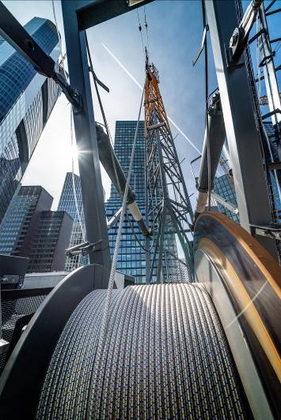

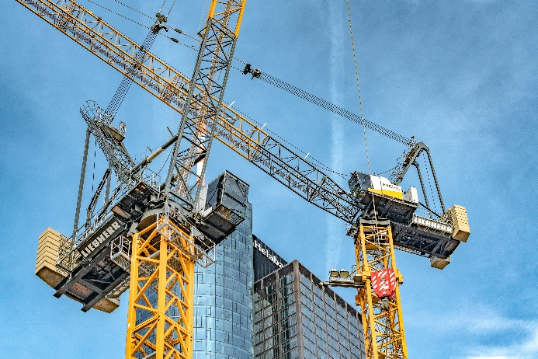liebherr-258-hc-l-fibre-02.jpg  
O trabalho de içamento pode ser concluído de forma rápida e segura utilizando o novo 258 HC-L 10/18 Fibre da Liebherr (frente à esquerda).

liebherr-tc-os-03.jpg  
Hoje em dia, a interface de controle inteligente TC-OS já está disponível. A Liebherr está a desenvolver mais soluções inovadoras.

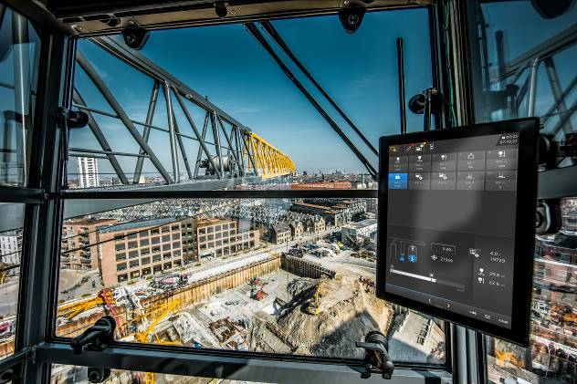

Contato

Daniel Haefele  
Global Communication  
Telefone: +49 7351/41 - 2330  
E-mail: daniel.haefele@liebherr.com

Publicado por

Liebherr-Werk Biberach GmbH  
Biberach/Alemanha  
www.liebherr.com